MANUALES DE USUARIO

INDICE
El manual de usuario tiene como objetivo instruir al usuario en el uso del sistema y la solución de los problemas que puedan suceder en la operación.
- Introducción
- Objetivos del sistema
- Guía de uso
- Sección de solución de problemas.
- E-mail o teléfonos de soporte técnico.

1. Introducción
La aplicación tiene como fin permitir a los granjeros de fincas porcinas administrar su ganado de una forma más sencilla y eficiente, permitiendo que la información de su granja esté al alcance de su mano en cualquier momento, además de accesibilidad a todas las personas que hacen parte de esta. Además de permitir al granjero una gestión técnica que le ayude llevar un control preciso del área reproductiva, así como permitir un análisis y estudios los puntos críticos de la mismos, tomar medidas correctoras y fijar objetivos de producción.
Tener una aplicación como herramienta idónea en la gestión eficaz de la información, lo que, ayudando a mejorar la toma de decisiones correctivas y preventivas, además generar reportes de nacimientos, partos, etc. Optimizar el tiempo del manejo de los datos. En conclusión, el sistema busca mejorar la gestión de procesos de producción, debido a que los técnicos ingresan la información referente al cerdo en todas sus etapas, es procesada y devuelta en forma de reportes preparada para la toma decisiones.

1.1 Objetivos del Sistema:
Objetivo General
- Desarrollar una aplicación Web que permita administrar granjas de producción porcina.

Objetivo Especifico
- Analizar las diferentes alternativas del desarrollo web y las bases de datos para desarrollar la aplicación Web.
- Realizar las pruebas necesarias para evaluar el funcionamiento de la aplicación Web.
- Investigar las diferentes metodologías de desarrollo para aplicar la más indicada en el desarrollo de aplicación.
- Investigar los diferentes procesos de administración de ganado porcino para diseñar los módulos de manera correcta.

1.2 Manejo de roles dentro del sistema.
Usuario: El usuario es creado por el Administrador, el sistema generará una contraseña y un código automáticamente y el administrador será el encargado de compartirla con el usuario, el usuario tiene las siguientes credenciales en el sistema:
- Registro y listado de porcinos.
- Registro y listado de Razas.
- Registro y listado de Instalaciones.
- Registro y listado de alarmas.
- Registro y listado de reproductores.
- Registro y listado de reproductoras.
- Registro y listado de artículos.
- Registro y listado de medicamentos.
- Ver alarmas programadas.

Administrador: El administrador es el rol principal del sistema, Es generado por los administradores de la base de datos y tiene como credenciales:
- Registro y litado de empleados.
- Generar contraseña y código del empleado.
- Registro y listado de porcinos.
- Registro y listado de Razas.
- Registro y listado de Instalaciones.
- Registro y listado de alarmas.
- Registro y listado de reproductores.
- Registro y listado de reproductoras.
- Registro y listado de artículos.
- Registro y listado de medicamentos.
- Ver alarmas programadas.

2. Guía de Uso

- Login de inicio de Sesión.
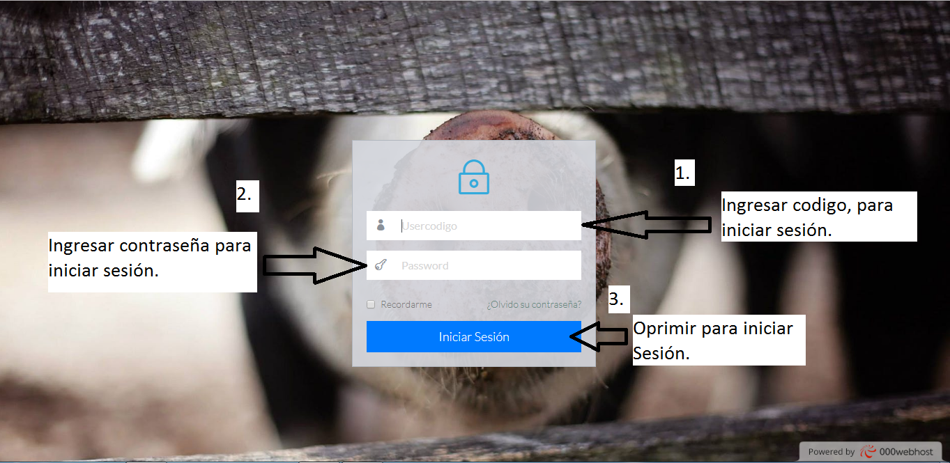

- Perfil de los usuarios.
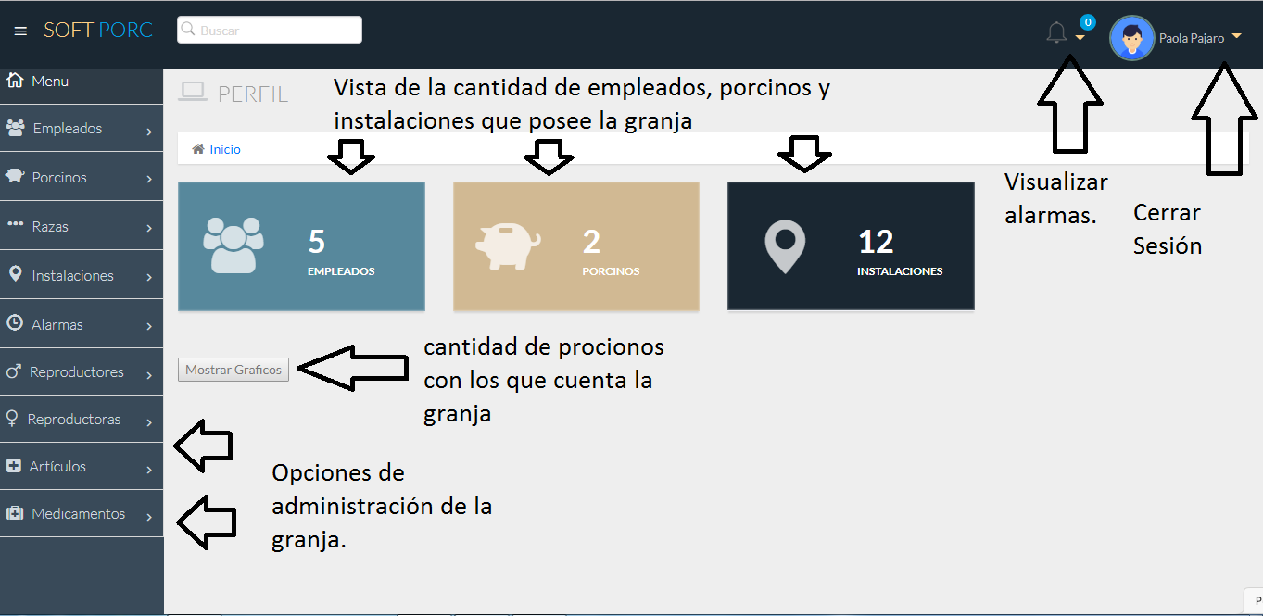

- Desplegables de opciones.
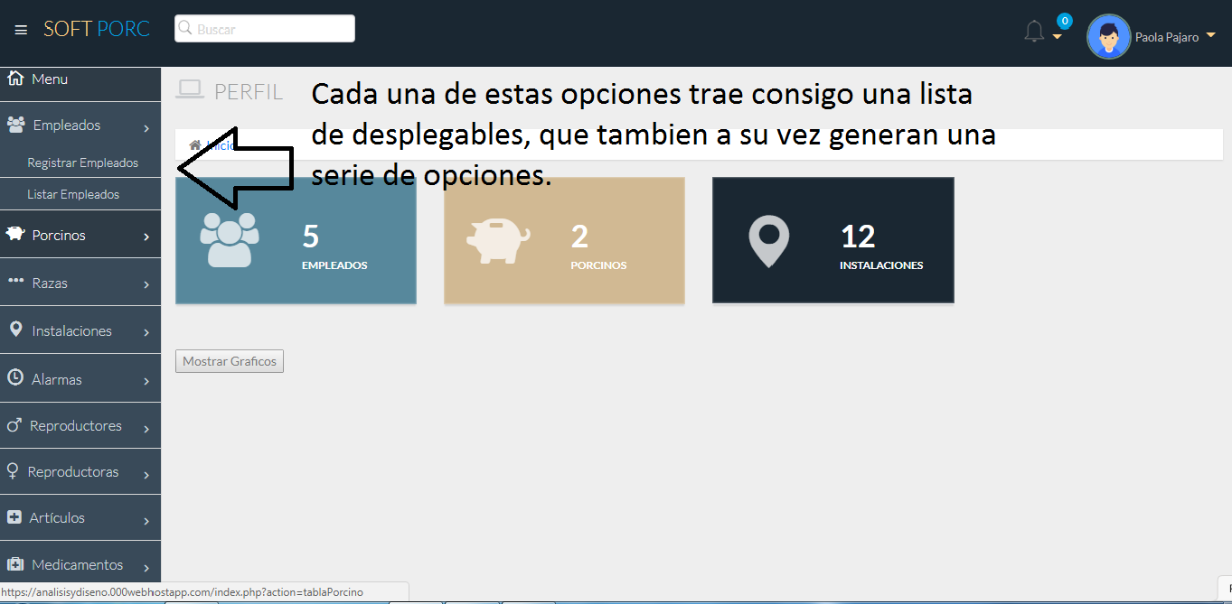
- Registrar empleado.
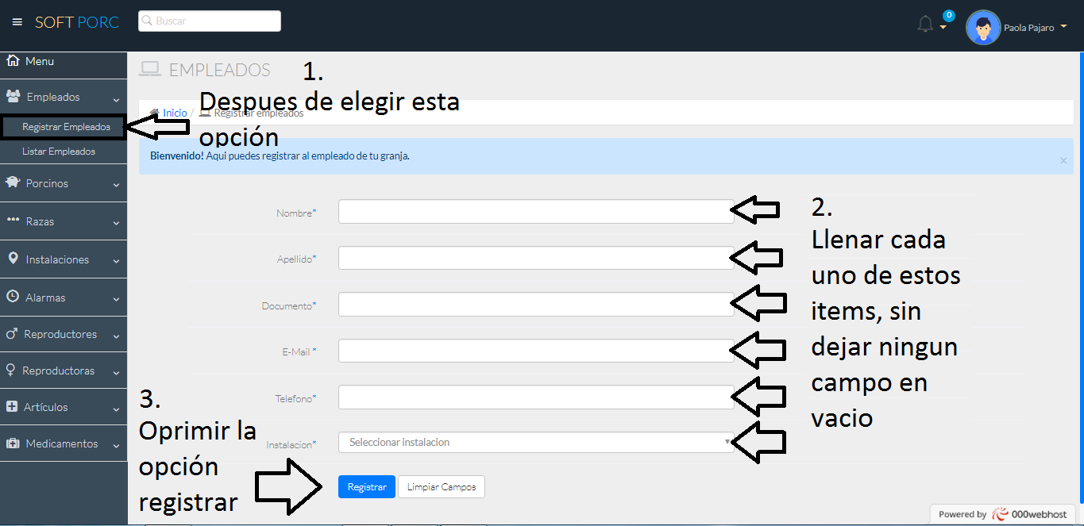
- Listar empleado.
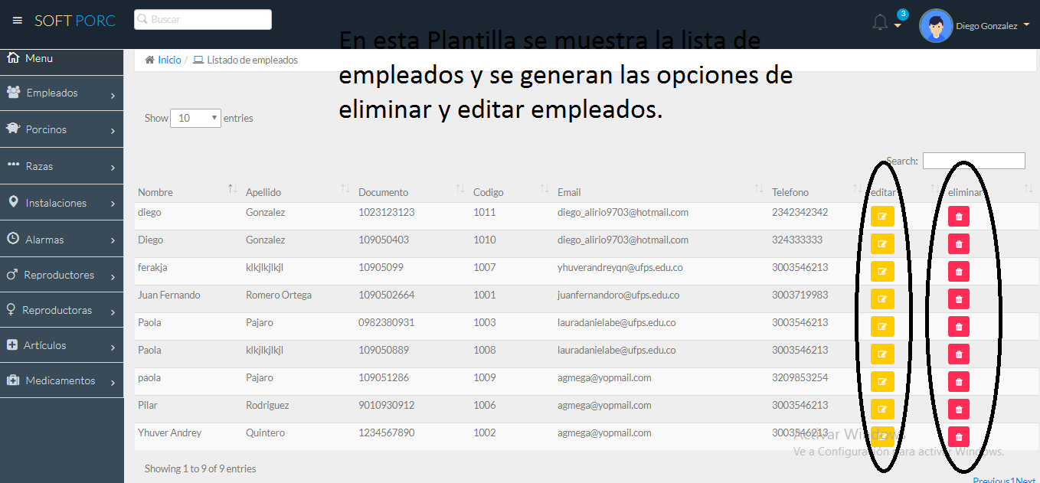
Todas las demás opciones se comportan de la misma, manera, se agregó la opción de generar datos estadísticos: a través de tablas y diagramas de pastel.
- Generar Datos estadísticos.
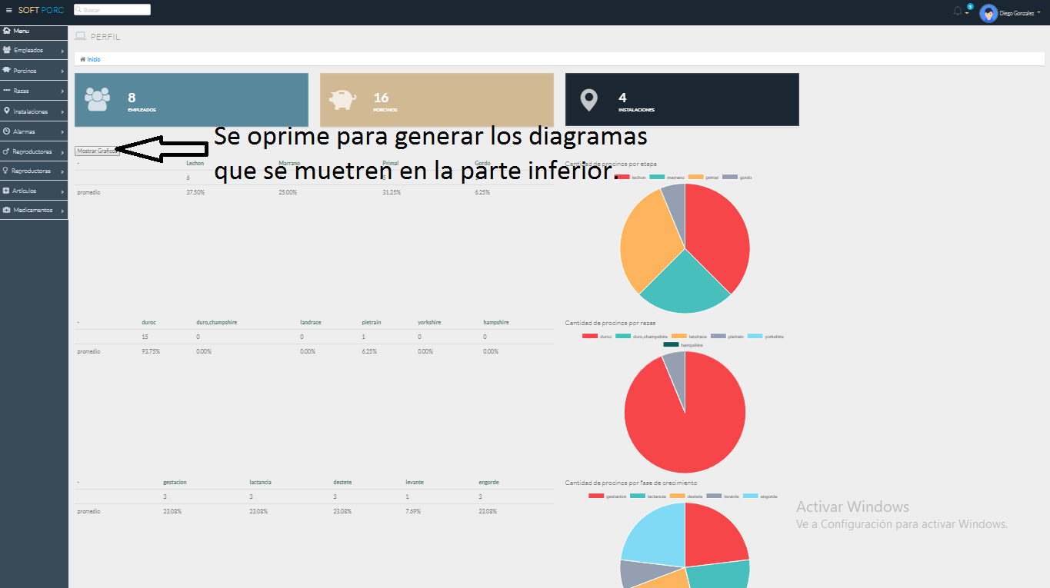

2.1 Módulos que conforman el sistema.
Modulo Empleado: Este módulo se desarrolló enfocado, en los usuarios que no son administradores y pero que harán hacen parte importante en el proceso de administración y por lo tanto tienen tareas claves que son esenciales incorporarlas sobre el sistema

Modulo Administrador: Este módulo se desarrolló enfocado, en un administrador quien será el principal encargado de gestionar la finca porcina atreves del sistema, tiene todas las credenciales y permisos para navegar por el sistema, y tiene la posibilidad de usar todas las funcionalidades de la aplicación Web.

2.3 Sección de Solución de Problemas
Es una pequeña sección en la que incluimos de la manera más explícita qué problemas o dudas con las más comunes que el usuario se puede encontrar y como es que se solucionan.
2.4 E-mail o teléfonos de soporte técnico:
E-mail: yhuverandreyqn@ufps.edu.co
E-mail: diegoaliriogm@ufps.edu.co
E-mail: juanfernandoro@ufps.edu.co
E-mail: nindipaolapu@ufps.edu.co
Celulares: 3209741398-3003719983

